简易安卓手机浏览器
设计实现
目 录
1.系统主要功能 3
2. 设计说明 3
①整体架构设计的说明。 3
②功能实现的说明。 4
3. 实现结果。 6
①浏览网页。 6
②网页常用功能。 6
③cookie存储和缓存 8
④单线程、多线程下载，单线程、多线程断点续传。 9
⑤智能地址栏。 12
⑥搜索栏。 14
⑦收藏夹。 15
⑧删除历史记录。 16
⑨发送邮件 16
4.使用的网络编程技术。 17

1.系统主要功能
①浏览网页功能。
②网页刷新，网页加载进度条，网页的前进、后退、收藏功能、网页加载超时提示刷新功能。
③支持cookie存储和缓存来优化响应时间。
④支持单线程、多线程下载，支持单线程、多线程断点续传，支持暂停下载，取消下载，支持下载超时、下载失败提醒，支持下载完成后调用查看下载文件。
⑤智能地址栏。
⑥搜索栏。
⑦收藏夹。
⑧删除历史记录。
⑨发送邮件（发送人的邮箱需开通smtp服务）。
- 设计说明
①整体架构设计的说明
界面整体上使用了安卓提供的布局设计Material Design，支持右滑菜单，所以很自然的，为了使整体界面比较简洁，实现的搜索栏、收藏夹功能等是放到左边菜单中的，如图：
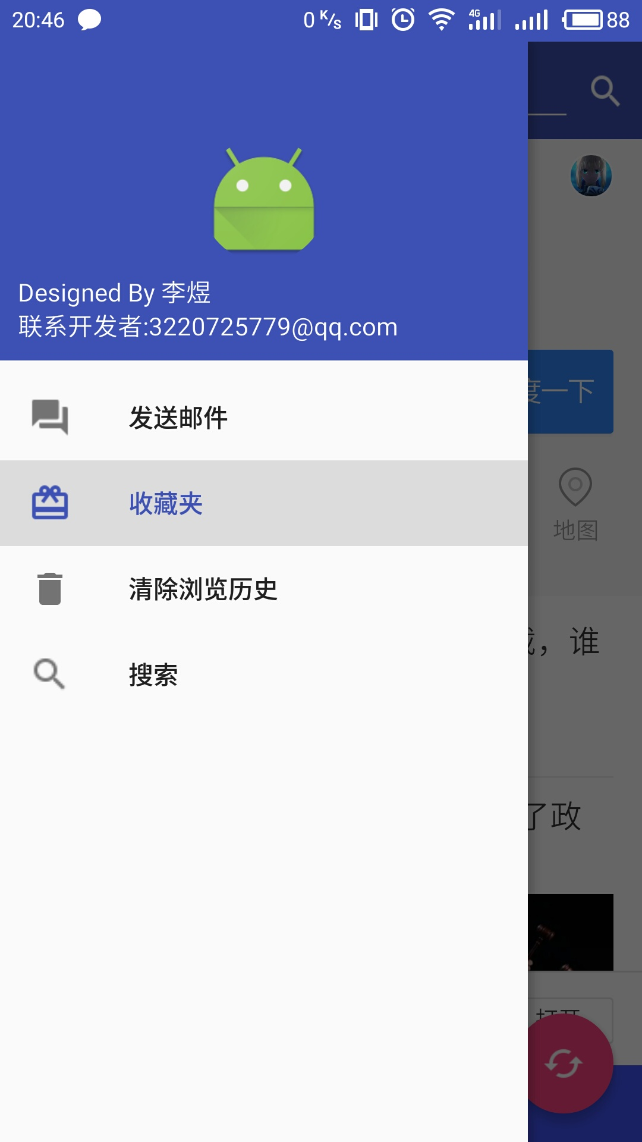
一开始就打算将网页显示当成一打开浏览器的页面，仿照现在市面上的很多浏览器。因为网页的前进、后退、收藏网页、退出浏览器、刷新功能都是浏览网页的时候经常用的，所以就放到和webview组件同一个界面中。右滑菜单需要有按钮提示，于是在地址栏左边设置了按钮，提示此处还可以有操作。
②功能实现的说明。
（1）浏览网页功能，使用安卓组件WebView即可实现。
（2）网页刷新功能。重新加载一次网页即可。网页加载进度条功能。通过利用WebView自带函数setWebChromeClient，重写WebChromeClient类实现，主要思路是通过WebChromeClient类获取当前网页加载进度，设置为进度条的数值，当数值为100时设置进度条不可见，当进度条数值小于100时设置可见。
（3）网页的前进、后退，是分别利用WebView的函数canGoBack()，canGoForward()实现的，主要是判断是否还有前一页和下一页。
（4）收藏功能。这个功能的实现花了挺多时间。一开始考虑用数据库实现，但是如果只是简单的保存网址用数据库则太小题大做而且也很麻烦，后来使用了安卓的SharedPreferences存储，利用键值对存储网址，考虑到键如何自动添加，于是想到可以利用SharedPreferences文件中数据的个数这个会变化的值，避免键重复，每当添加一条数据，键就是当前SharedPreferences文件中的数据个数加1，值就是要保存的网址。给收藏按钮添加监听，当按下收藏按钮，则利用webview的getUrl函数获取当前网页网址并用前面的方法存到SharedPreferences文件中去。实现过程中，遇到收藏的记录会被后面的记录覆盖掉的情况，后来发现在收藏前先存入一条数据即可避免，还有就是SharedPreferences的模式设置问题，网上说用MODE_APPEND可以避免覆盖问题，但是试过了不行，主要是我要在两个活动中使用同一个文件，要考虑到数据同步问题。后来发现是在真机测试的时候重复安装出错的，卸载之后重装就正常了，SharedPreferences使用的还是MODE_PRIVATE模式。
（5）网页加载超时提醒。利用TimerTask和Timer类，添加计时器，新建TimerTask任务，从开始加载页面开始，Timer计时过了6秒就会判断进度条数值，如果小于100则判断为没有加载完，此时提醒加载超时。
（6）cookie是利用webview自动实现的。查过资料得知，webview会在本地维护每次会话的cookie，并且在加载url的时候会从本地读取相应的cookie来加快响应。缓存是通过设置webview的函数setCacheMode(WebSettings.LOAD_CACHE_ELSE_NETWORK)来实现的，会优先使用本地缓存，加快响应时间，没有本地缓存的时候才会从网络获取数据。
（7）<1>多线程断点续传的实现。利用安卓的IntentService类，在该服务类里面自定义下载方法开启多线程下载，每个线程都有自己的开始下载点和结束下载点。下载完或者出现暂停操作时即结束该子线程，并将每个线程的下载进度存到已经创建好的数据库中。再次下载的时候再读取数据库中的内容。线程开启前，先检测是否下载过该文件，如果文件不存在或者文件长度为0，则删除之前存在过的数据库（考虑到下载过文件又删除文件的情况，这时候数据库就没作用了）；若文件存在且长度不完整，则读取数据库的信息到线程中，继续下载；若长度完整，则会直接提示下载成功。活动与服务之间的数据传递主要是通过Intent来实现。下载的文件资源请求是通过Okhttp网络通信库发起POST请求来实现的。
比较难的一点就是线程之间的协调，写下载的时候碰到过下载完的文件不完整的问题，发现是从数据库读取数据不正确，通过打印下载过程的数据查看下载的文件，发现总是缺少一个字节或者几个字节，一开始觉得是打印的问题，后来发现是线程起始点与结束点设置的问题，线程分配的字节数不完整，所以最终的文件也不完整。其中花时间最多的一个问题就是进度条的设置，因为不能在子线程更新UI，所以将进度条的更新放在了主线程中，但是发现会造成界面卡顿，根本无法控制，因为子线程与主线程在彼此使用资源，主线程还要更新进度条，导致处理的事务过多造成卡顿，后来查了资料发现进度条是可以在子线程中更新的，于是把UI更新放到子线程中去，这才解决了问题。
<2>单线程断点续传的实现也差不多。也是利用了安卓的服务，还用了通知功能进行下载过程中的通知，以及用了安卓的工具AsyncTask来实现UI更新，避免了在子线程中更新UI导致崩溃。资源的获取时使用了Okhttp网络通信库，通过发起POST请求来获取文件长度并进行下载。与多线程不同的是，这个下载比较容易控制，比较稳定，因为是单线程；而多线程比较占用资源。所以在下载前我设置了提供选择，供用户根据自己情况选择下载方式。
<3>实现点击网页链接进行下载是通过对webview设置下载监听来实现setDownloadListener(),实现的时候碰到的问题就是获取到的链接往往不是真实的下载链接，链接缺少文件名，导致下载失败。后来通过打印参数发现重写的接口函数里面的参数有一个恰好是包含下载文件名，于是就自己将文件名添加到下载链接里面去再进行下载，结果真的可以下载成功。
（8）智能地址栏的实现。利用了AutoCompleteTextView这个组件。判断功能：判断用户输入的地址是否有“http://”或者“https://”，如果没有就在加载地址前时候加上去。联想功能：记录每次输入并加载的地址，并匹配用户输入的前两个字符的时候，也是利用了SharedPreferences存储，将每次输入并加载的地址记录存储，使用了和收藏功能相同的存储方式，并设置ArrayAdapter<String>适配器，加载安卓自带布局android.R.layout.simple_list_item_1来显示匹配的历史记录。同时也带有选择功能，点击显示的记录即可填充到地址栏。
（9）搜索栏的实现。实现了和智能地址栏一样的联想功能，可以用来搜索历史记录。利用百度搜索的链接，将关键词用用户输入的关键词替换，加载该网址，即可实现类似百度搜索的功能。同时会跟地址栏一样记录搜索的关键词。
（10）收藏夹功能是与网页的收藏功能配套使用的。收藏的网页会在收藏夹里面显示，显示记录是利用安卓组件ListView来显示，为了同时实现网页标题与网页链接，重写了适配器类，为ListView的布局设置了一个子布局，该子布局是一个TextView，设置最大行是2行，一行显示标题，一行显示网址，收藏功能的数据使用的时候与搜索栏和地址栏不同，用webview的getTitle方法得到标题，用getUrl获取网址，用空格隔开作为一条字符串存储进去，取出来的时候利用空格分开，再分两行放到TextView中。
（11）删除历史记录是直接删除SharedPreferences的所有数据。
（12）发送邮件主要用到了4个外包activation.jar，additionnal.jar，commons-email-1.2.jar，mail-1.4.7.jar，使用了SimpleEmail类来进行设置发件人邮箱地址、收件人邮箱地址。实现的时候最主要问题就是邮件发送失败，后来查了原因是发邮件的邮箱没有开通smtp服务，导致邮件不能发送。而且发送邮件的时候密码不是邮箱登录密码而是开通smtp服务时候设置的授权密码。以我的163邮箱为例，要开通SMTP服务，才能通过第三方平台发送邮件。
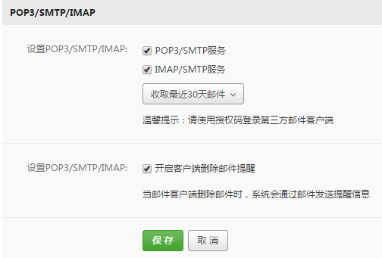
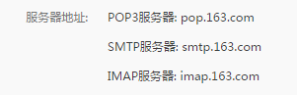
可以使用以上三个服务器进行发送邮件。在本浏览器中使用的是smtp.163.com这个服务器。

- 实现结果。
①浏览网页。
可以正常浏览网页，并且可以点击网页上的链接进入其他网页，能正常播放网页的视频、显示网页其他内容。每加载一个新网页，地址栏会自动显示当前网址。如图：查看网页、播放网页视频。


②网页常用功能。
刷新，网页加载进度条，网页的前进、后退、收藏功能、网页加载超时提示刷新功能。
图标说明：
退回上一个网页，如果没有则提示，进入下一个网页，如果没有则提示。
收藏当前网页，退出浏览器，退出的时候会有提示。如图：
  是刷新按钮。
网页可以刷新；网页加载进度条显示的是当前网页加载的进度，加载完成之后消失；网页的前进会加载上一个页面，如果没有上一个页面会有提醒；网页的后退加载该网页的下一个已浏览过的页面，如果没有则会提醒没有下一页；网页的收藏会将网页的标题、网址一起收藏；加载时间过长（超时时间为6秒）会有提醒。
如图分别为：网页刷新时显示进度条（进度条显示在地址栏下方，粉红色），网页前进后退的时候的提醒，收藏网页提示。


超时提醒（超过6秒未加载完，就会提醒）：

③cookie存储和缓存
来优化响应时间。使用cookie存储这个主要是通过自动登陆体现的，比如打开百度搜索首页，可以发现是自动登录显示我的账号的，点击头像进去可以看到账号是已登陆状态。因为在之前第一次使用的时候是没有登陆的，登陆几次之后就会自动登录了。
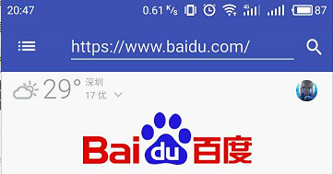
再用百度云盘测试，输入百度云盘网址，可以看到已经登陆了，不用自己再登陆。
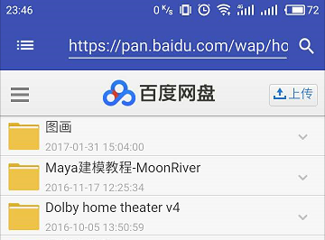
缓存的使用，主要体现是响应时间快，还有就是在没有网络的情况下加载缓存。尝试在没有网络的情况下打开，可以看到资源加载并不完整，只加载了缓存部分，但是有些网址就不行，可能是在程序退出后缓存被清除。
④单线程、多线程下载，单线程、多线程断点续传。
支持暂停下载，取消下载，支持下载超时、下载失败提醒，支持下载完成后调用查看下载文件。通过点击网页链接进行下载，如图（以从百度云盘下载为例）：点击链接，会弹出下载提示，选择下载方式。
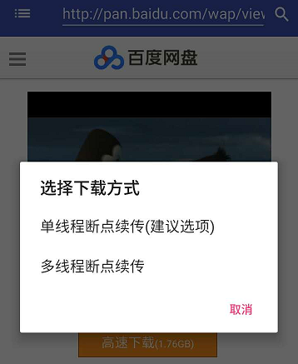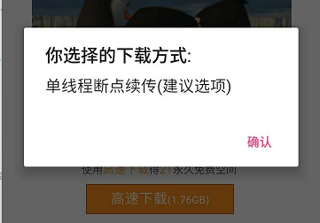
单线程断点续传下载示例：
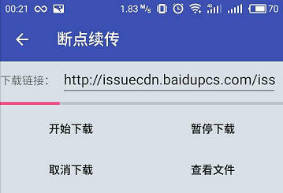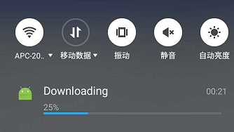

下拉通知栏会有下载进度通知，暂停、取消下载如图：
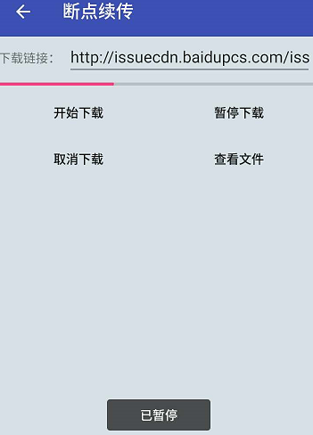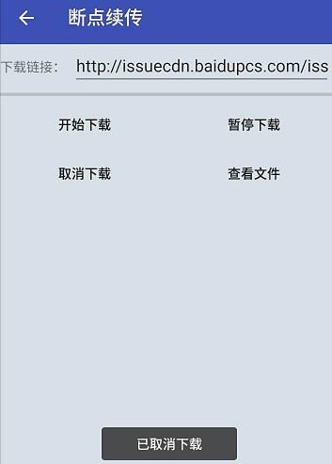

下载完成后点击查看文件会自动调用手机软件打开文件（下载的是百度网盘安装包，所以会自动调用手机外部应用安装程序），通知栏也有下载成功的提示：
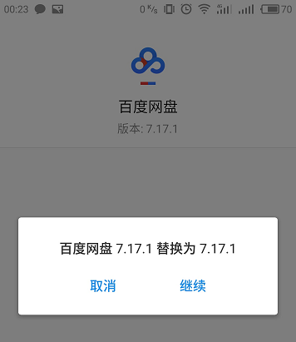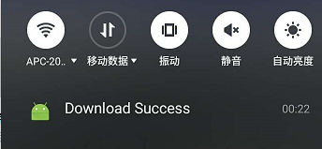

多线程断点续传示例：
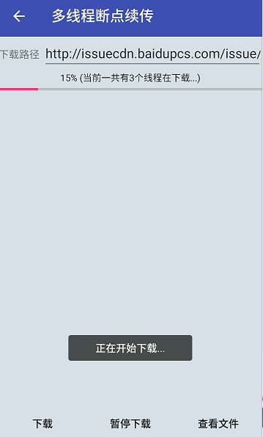

暂停功能、查看文件功能
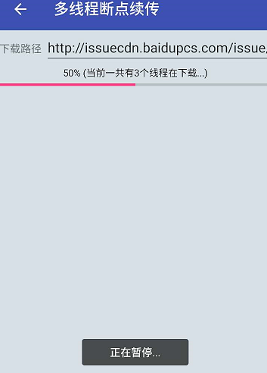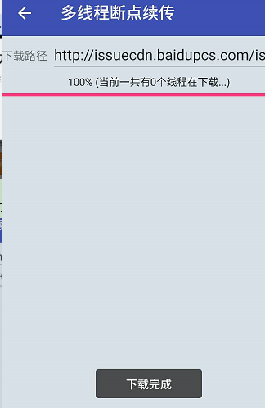

下载完成点击查看文件则会直接调用手机软件查看文件，下载的是百度网盘安装包，所以会自动调用手机外部应用安装程序：
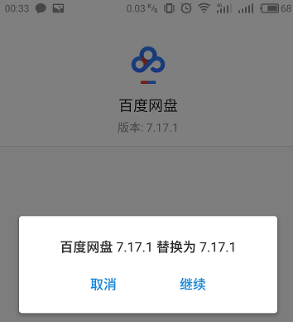

⑤智能地址栏。
如图：输入地址会自动联想，点击联想的选项会自动填充到地址栏之中
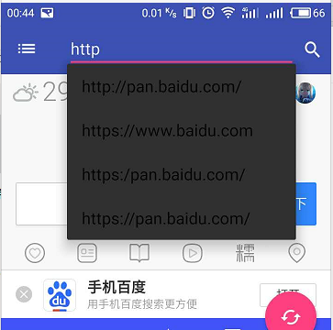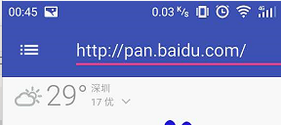

如果只输入部分地址，则会自动补充完整，但只支持补充http://协议头。比如只输入“www.baidu.com”，则在搜索的时候会自动补全为“https://www.baidu.com”。
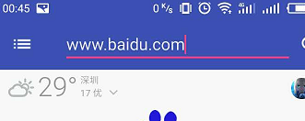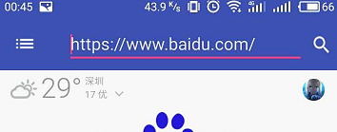

⑥搜索栏。搜索界面：
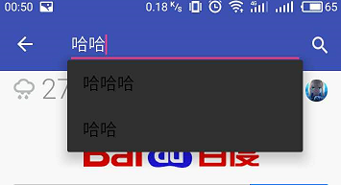

搜索栏具有地址栏一样的联想功能，会记录搜索过的关键词，可以查看历史记录，如图：

输入关键词搜索会调用百度搜索的链接进行搜索：
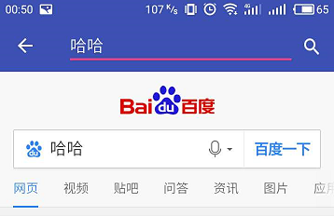

⑦收藏夹。收藏夹界面（点击收藏记录会跳转到相应的网页，比如点击第一条记录）：
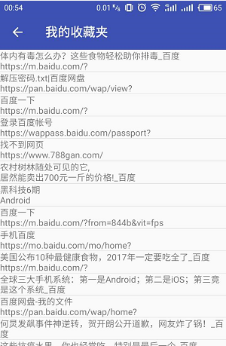

⑧删除历史记录。点击“清除浏览历史”，则会清除所有历史记录，但不会清除收藏夹。
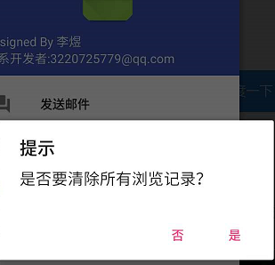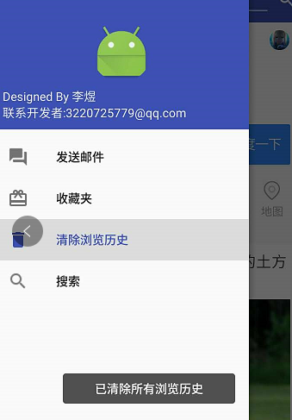
⑨发送邮件。
发送邮件，可以看到发送时间是一致的。使用的时候，发件人的邮箱必须要开通smtp服务，设置授权密码，发送邮件的时候密码要填写授权密码，不然发送邮件会出错。
开通smtp服务：

开始界面会提示用户开通邮箱smtp服务，密码输入框也有提醒：


开始界面、发送测试邮件，如下两图：
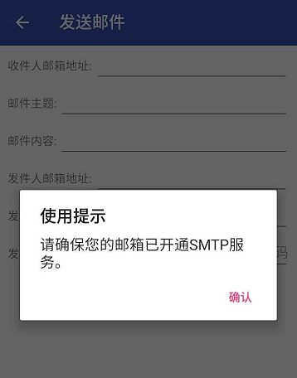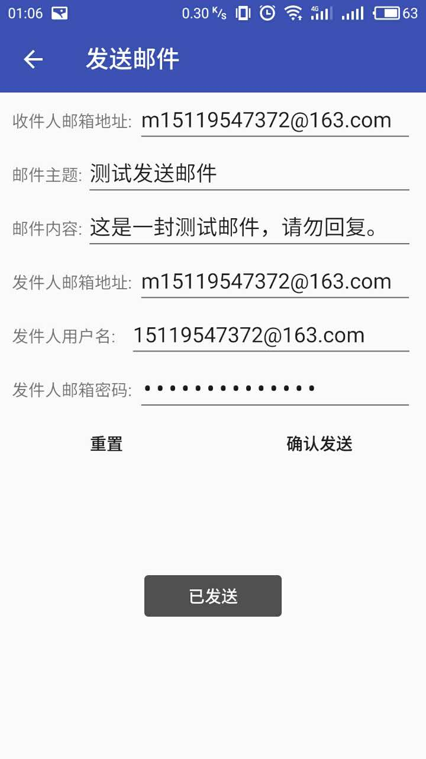
接收到测试邮件：
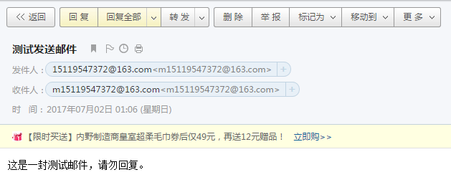

4.使用的网络编程技术。
①实现多线程以及单线程断点续传的时候，使用Okhttp通信库，其中连接下载资源是通过发起POST请求实现的。
②实现多线程以及单线程断点续传的时候，使用输入流InputStream来读取网络资源，并且用文件流来写入文件。
③使用多线程技术，每个线程分别发起POST请求，来实现多线程下载。
④使用了cookie存储，实现了某些网页的自动登录。
⑤获取下载的网络媒体类型，从而调用系统软件来打开。
⑥实现发送邮件功能时，使用了activation.jar，additionnal.jar，commons-email-1.2.jar，mail-1.4.7.jar四个包，根据smtp通信协议来发送邮件，其中也用到了socket编程，
⑦使用webview来实现访问网页，是通过向服务器发起HTTP请求，接收返回的数据并解析显示的。

